**Video Display System Tutorial**

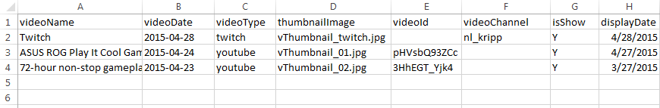

Figure 1.

**上傳步驟**

1. 將影片上傳到Youtube (若為Twitch直播影片請略過步驟1) 。
2. 準備好影片的縮圖，並將放圖放置server主機目錄下，路徑: \imgs\video-thumbnails\
3. 請用Excel打開videos.csv編輯內容 (編輯方式請參考以下說明) 。
4. 將編輯好的videos.csv覆蓋回原本server所放的位置。

**CSV編輯說明**

* 請勿更動CSV檔名。
* 請勿更動CSV第一排內容，從第二排開始編輯。
* videoName: 影片名稱。
* videoDate: 影片日期。
* videoType: 影片類型，必填，請填入youtube或twitch。
* thumbnailImage: 縮圖檔名，請填入步驟2所放置的圖片檔名。
* videoId: 影片ID，如何取得影片ID請參考備註1。
* videoChannel: 影片頻道，用於Twitch影片，Youtube影片請不用填，如何取得影片頻道請參考備註2。
* isShow: 是否上架顯示，請填入Y或N，若不填任何值則預設為Y。
* displayDate: 上架日期，格式: YYYY/MM/DD，以德國時間計算，若不填或填入時間早於現在時間，則就會上架顯示。

**備註**

1. **取得影片ID**

For example

Youtube: 影片網址https://www.youtube.com/watch?v=pHVsbQ93ZCc，pHVsbQ93ZCc即為影片ID。

Twitch: 影片網址http://www.twitch.tv/esl_heroes/v/3990262，3990262即為影片ID。

1. **取得Twitch影片頻道**

Twitch影片分為兩種: a. 主頻道影片 b. 主頻道下的子影片

1. 主頻道影片: 例如網址為http://www.twitch.tv/nl_kripp時則為主頻道影片，請不要填videoId(空白)，只填videoChannel為nl_kripp。
2. 主頻道下的子影片: 例如網址為http://www.twitch.tv/esl_heroes/v/3990262，videoId為3990262，videoChannel請填esl_heroes。
3. **影片上架邏輯**

|  |  |  |  |
| --- | --- | --- | --- |
| videoType | isShow | displayDate | 是否上架顯示 |
| 不填 | Y | 2015/01/01 | 否 |
| youtube | N | 2015/01/01 | 否 |
| twitch | Y | 2015/12/01 | 否 |
| youtube | Y | 2015/01/01 | 是 |
| twitch | 不填 | 不填 | 是 |

1. **影片順序**

以CSV檔的順序做排列，愈上排的資料顯示在愈前面。